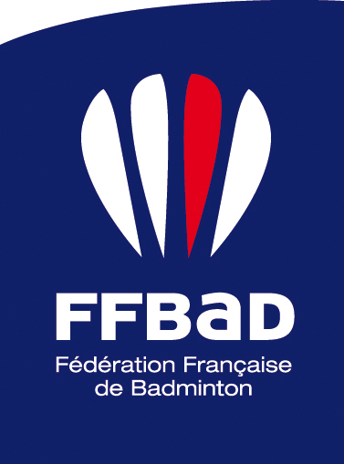
Prix FFBaD 2020

AUTORISATION
d’UTILISATION et de DIFFUSION
de TRAVAIL UNIVERSITAIRE

OBJET

La Fédération Française de Badminton a lancé un concours de mémoires d’étudiants.

Dans chaque catégorie, les travaux seront classés en fonction de l’intérêt qu’ils apportent à la FFBaD en termes de connaissances, d’analyse permettant d’orienter de futurs choix et de réinvestissement possibles pour améliorer les performances des athlètes, des entraîneurs, du fonctionnement fédéral ou permettant de développer des axes de la politique fédérale.

La FFBaD souhaite donc pouvoir utiliser ce travail et le diffuser auprès de différentes catégories de collaborateurs.
La FFBaD s’engage à toujours communiquer le nom de l’auteur et le cadre dans lequel a été rédigé ce travail.
Elle pourra entrer en relation avec vous, pour vous demander à présenter ce travail dans son intégralité ou en partie. Dans ce cas, les frais matériels liés à cette présentation, seront à la charge de la FFBaD.

AUTORISATION

Je soussigné _______________ autorise la FFBaD à utiliser et à diffuser tout ou partie du travail remis dans le cadre du Prix 2020 Concours de Mémoires d’Étudiants.

Fait à :

Date

Signature :

Correspondant concours : Anthony GUIDOUX, tél 01.49.21.09.45 – prix.memoires@ffbad.org

